12-Mavzu: “Oqova suvlarni tozalash darajasini hisoblash”.
Suv qishloq va sanoat ishlab chiqarishidagi deyarli barcha texnologik jarayonlarning zaruruytarkibiy qismi (komponenti) xisoblanadi. Mazkur soxalardagi texnalogik jarayonlarda suv juda ko‘p ishlatiladi. Chuchuk suvdan xaddan ortiq ko‘p foydalanilsa, oxiri oqibat u yetishmay qolishi mumkin. Sababi, hozirgi zamon texnikasi uni yuz foiz tozalashga qodir emas. Suvni butunlay tozalash uchun ham oqova suvlardan foydalanishga to‘g‘ri keladi. Bu esa suvni yana iflos qilish demakdir. Tabiiy suv havzalarida o‘z-o‘zini tozalash effekti ham katta samara beradi.
Respublikamizda hozirgi vaqtda ifloslangan oqova suvlarni suv manbalariga oqizish uchdan biriga qisqartirildi. Suvni tejab ishlatishi borasida nazorat ishlari kuchaymoqda. Dalalarga rejali asosda suv berilmoqda. Xonadonlarga suv o‘lchagich asboblar o‘rnatilmoqda. Hozirgi kunda chuchuk suvning atiga 0,2 % dan fodalanish imkoni bor xolos, qolgan suvlar esa qutublar va baland tog‘ cho‘qqilarida muzliklar va qor tarzida mavjud. Suvdan tejamkorlik bilan foydalana olmaslik takomillashmagan texnologiyaga ham bog‘liq.
Oqova suvlarning xar bir guruhiga oʹziga xos tozalash usullari mavjud boʹlib, ular quyidagi guruhlarga boʹlinadi :
- mexanik tozalash usullari (tindirish, filtrlash, tsentrfugalash);
- fizik-kimyoviy usullar;
- kimyoviy usullar;
- biokimyoviy usullar – tirik organizmlarning organik ifloslantiruvchi moddalarning ozuqa sifatida isteʹmol qilishiga asoslangandir.
Yuqorida keltirilgan usullar 2 turga boʹlinadi:
a)regenerativ usullar –ifloslantiruvchi mod- dalarni suvdan ajratib olib ularni qayta ishlatishga asoslangan ;
b)destruktiv usullar esa ifloslantiruvchi strukturasini buzib yuborib zararsizlantirishga asoslangandir.

Oqova suvlarni tozalash tizimlari va inshootlari.

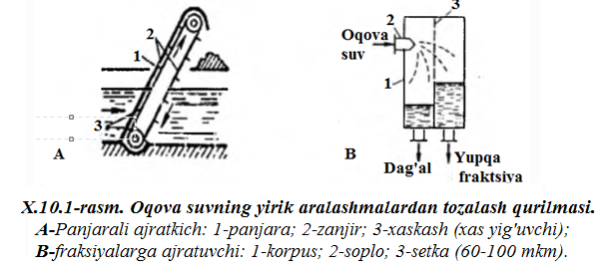

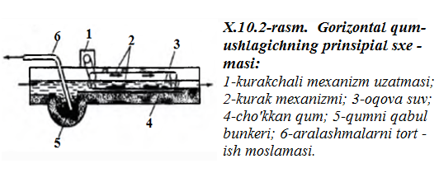

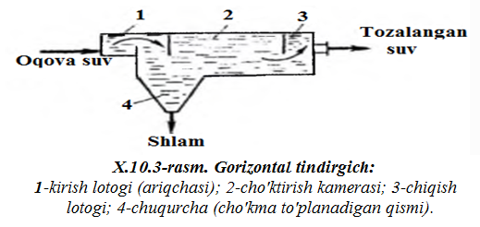

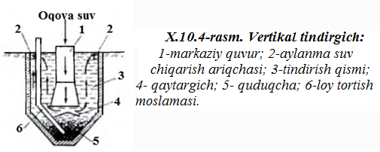

1-topshiriq: Olingan bilim va ko‘nikmalarga asoslanib, o‘zingiz bilgan suv xavza (daryo, ko‘l, soy, ariq )larini ifloslanishi sabalarini tushuntiring va quyidagi jadvalni to‘ldiring.

Suv xavzasi | Suv xavzsining ifloslanishi sabablari | Ifloslanish darajasi | Suvning tozalash uchun ko‘riladigan chora-tadbirlar
Daryo | … | … | …
Ko‘l | … | … | …
Soy | … | … | …
Ariq | … | … | …
Agar insoniyat hayoti uchun zarur bo‘lgan chuchuk suvning miqdori 84 million 827 ming km³ ni tashki lqilsa, bu butun gidrosferadagi umumiy suv miqdorini 6 % teng.
2-topshiriq: Oqova suvlarini tozalash usullarini aniqlab, jadvalni to‘ldiring.

I. | Mexanik yo‘l bilan tozalash usullari | a) Suzish –
I. | Mexanik yo‘l bilan tozalash usullari | b) Tindirish –
I. | Mexanik yo‘l bilan tozalash usullari | c) Filtirlash –
I. | Mexanik yo‘l bilan tozalash usullari | d) Markazdan qochirma kuchlardan foydalanish –
II. | Fizik-kimyoviy usullar | - Flotatsiya usuli –
II. | Fizik-kimyoviy usullar | - Adsorbtsiya usuli –
II. | Fizik-kimyoviy usullar | - Ion almashuv usuli –
II. | Fizik-kimyoviy usullar | - Ekstraktsiya usuli –
II. | Fizik-kimyoviy usullar | - Rezodoratsiya usuli –
III. | Kimyoviy va elektrokimyoviy usullar
III. | Kimyoviy va elektrokimyoviy usullar | - Elektro-koagulyatsiya usuli –
III. | Kimyoviy va elektrokimyoviy usullar | - Ozonlashtirish usuli –  - Xlorlash usuli –
III. | Kimyoviy va elektrokimyoviy usullar | - Neytrolizatsiya usuli –
IV. | Biologik usul

3-topshiriq: Korxona ifloslangan suvdan foydalansa qanday iqtisodiy zarar ko‘radi. Bular haqida daftaringizga batafsil yoriting.
2-topshiriq: Chuchuk suvning taqsimlanishini aniqlab quyidagi jadvalni to‘ldiring.
t\r | Chuchuk suvning dunyo bo‘yicha taqsimlanishi | mln. km³ xisobida
 | Ko‘l suvlari | …
 | Yer osti suvlari | …
 | Chuchuk daryo suvlari | …

Dunyodagi barcha daryolar bir yilda okeanlarga 45 ming km³ suv olib kelsa, quyoshnurining ta’sirida xar yili 520 ming km³ yer yuzasidan atmosferaga ko‘tariladi va to‘yinib, mo‘tadillashib 520 ming km³ suv yomg‘ir tariqasida yana yer yuziga qaytib tushadi.
Inson ovqatsiz bir oygacha yashashi mumkin bo‘lsa, lekin suvsiz 1 kecha kungina yashay oladi. Bundan tashqari suv organism uchun termoregulyator vazifasini ham bajaradi. Past haroratda birikishi o‘rtacha shaxsiy gigiyenasi uchun 1 sutkada 150-200 litr suv ishlatadi.
Suv sanoat va qishloq ho‘jalik ishlab chiqarishda katta ro‘l o‘ynaydi.
4-topshiriq: Suvning sanoat va qishloq ho‘jaligidagi sarfini aniqlab jadvalni to‘ldiring.
Tarmoqlar | Miqdor | Suv sarfi
Sanoatda:
Ip-gazlama | 1 tonna | 250 m³
Nikeleritish | 1 tonna | …
Sintetiktola | 1 tonna | …
Qishloq xo‘jaligida:
Bug‘doy yetishtirish | 1 tonna | 1500 l
Jo‘xori yetishtirish | 1 tonna | …
Sholi yetishtirish | 1 tonna | …
Paxta yetishtirish | 1 tonna | …

5-topshiriq: Ichimlik suvlari deb qaysi suvlarga aytiladi. Ochiq va yopiq suv havzalariga nimalar kiradi.
6-topshiriq: Oqova suv tarkibining me’yorlarini aniqlab, daftaringizga yozing.
7-topshiriq: Maishiy xo‘jalik, sanoat va qishloq xo‘jaligida qaytarilmaydigan suv miqdorini aniqlang.
8-topshiriq: Texnik suv deb nimaga aytiladi? Uning tarkibini va foydalanishga ko‘ra xususiyatlarini aniqlang.
9-topshiriq: Ma’ruzalarda olingan bilimga tayangan holda Respublikamiz hududidagi chuchuk suvning ifloslanishi sabablarini tushuntiring va unga qarshi kurash tadbirlarini daftaringizga yozing.
Yirikligi 10⁻⁶m da kam bo’lgan zarrachalar og’irlik kuchi ta’sirida cho’kmaga tushmaydi, shuning uchun ularni avval yiriklashtirib keyin cho’kmaga tushirish kerak.
Mayda dispers zarrachalarni agregat hosil qilish xisobiga yiriklashtirib cho’kmaga tushirish jarayoni – koagulyatsiya deyiladi. Ushbu jarayonni amalga oshirish uchun maxsus reagentlar – koagulyantlar ishlatiladi. Koagulyant sifatida alyuminiy va temir tuzlari qo’llaniladi. Ushbu tuzlar suvda gidroliz natijasida suvda erimaydigan gidrooksidlar hosil qiladi. Kolloid zarrachalar gidroksidlar bilan birga agregatlar hosil qilib cho’kmaga tushadi.
FeSl3+3H2O=Fe(OH)31 +3HSl
Al2(SO4)3+6H2O=Al(OH)31 +3H2SO4
Agregatlarni hosil qilish va cho’kmaga tushirish jarayonini tezlashtirish maqsadida yuqori-molekulyar birikmalar-flokulyantlar ishlatiladi. Ushbu jarayon flokulyatsiya deyiladi.
Flokulyantlar- suvda eriydigan polimerlar bo’lib, ular quyidagi turlarga bo’linadi:
- Heionogen polimerlar-tarkibida -OH, =SO gruppalari bor, bularga kraxmal, PBS, oksietilt sellyuloza kiradi.
- Anion polimerlar- tarkibida-SOOH,-SO₃H gruppalari bor, masalan, lignosulfonat, alginate va x.k.
- Kation polimerlar- tarkibida -NH₂,-NH gruppalari bor, masalan polietilenimin, vinil piridin.
- Amfoter polimerlar-oksillash, gidrolizlangan PAA.
Flokulyant makro molekulasi bir necha zarrachalarda adsorbtsiyalanish xisobiga bog’lab agregat hosil qiladi. Bunda polimer zanjiri ko’prik vazifasini o’taydi.
Sintetik polimerlardan eng ko’p poliakrilamid (PAA), hamda poliakrilnitril asosida olingan polimerlar ishlatiladi.

Olingan bilim va ko’nikmalarni mustahkamlash uchun savollar.
- Agar 2 sutka davomida ochik suv xavzalariga oqizilayotgan oqova suvlarning miqdori belgilangan me`yorlarga nisbatan 20-29 baravar oshib ketsa nima bo’ladi?
- Suvning umumiy qattiqligi - deb nimaga ataladi?
- Suv va suvdan foydalanish to’g’risida»gi qonunning 114 va 115–moddalarida nima deyilgan?

Foydalanilgan adabiyotlar ro`yxati
1. A.Sherov, V.Rzaeyeva. Oʹzbekiston Respublikasi Ekologiya va atrof-muhitni muhofaza qilish davlat qoʹmitasi Axborot xizmati. Tabiiy resurslarni oqilona boshqarish – atrof-muhit muhofazasining ustivor yoʹnalishlishi. Ekologiya xabarnomasi. № 6/2017/iyun.

